Elaborado por: “Nombre del la persona que desarrolla”

Versión 0.1
(DOCUMENTO DE TRABAJO)

Proyecto: Nombre del Proyecto

Documento: Analysis Model

Índice

Índice 2
Registro de Cambios 3
Realización de Casos de Uso-Análisis 5
Nombre de Caso de Uso: “Pagar Factura” 6
Número: 003 6
Paquetes de Análisis 7
Descripción de Paquetes de Análisis 9
Paquete: “UI Package” 9
Descripción de Arquitectura 10

Registro de Cambios

Fecha | Versión | Descripción del Cambio | Autor

Realización de Casos de Uso-Análisis

Una Realización de caso de uso – análisis es una colaboración dentro del Modelo de Análisis que describe cómo se lleva a cabo y se ejecuta un caso de uso determinado en términos de las clases de análisis. Por lo tanto hay una realización de caso de uso – análisis para cada caso de uso expresado en el Software Requirement Specification (SRS).

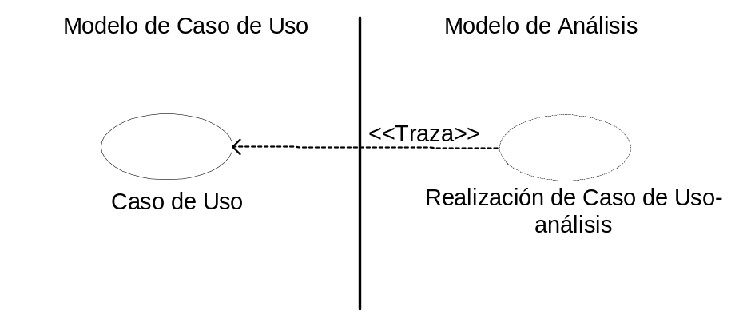

(Para cada caso de uso deberá desarrollar la Realización de Caso de Uso-Análisis con el formato que se presenta en la siguiente página)
Nombre de Caso de Uso: “Pagar Factura”  Número: 003 | Estado:(Liberad/ En Revisión/ En Desarrollo)  Autor: Juan Pérez

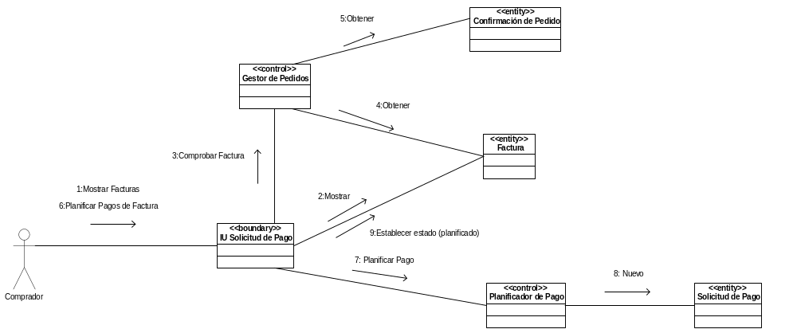

Paquetes de Análisis

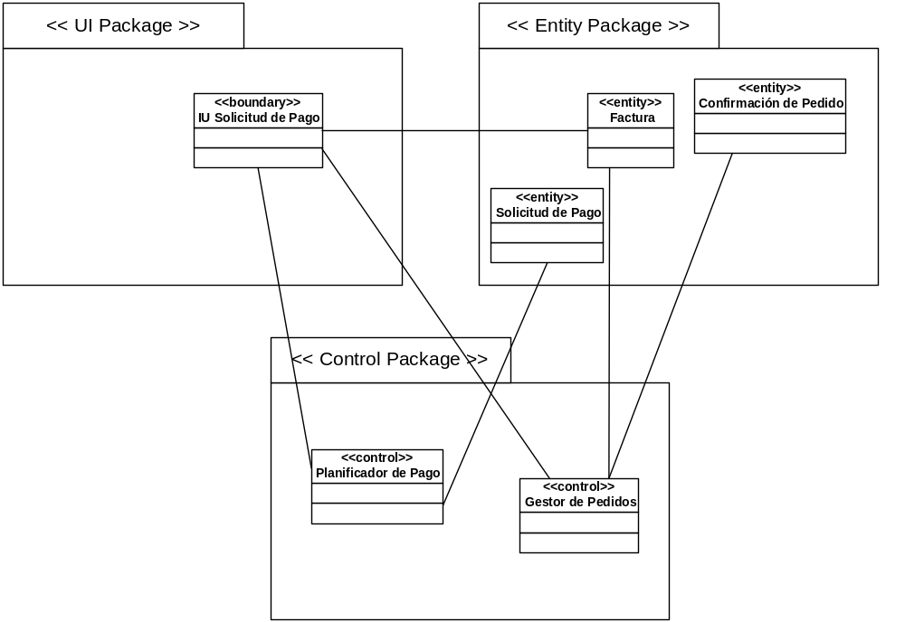

Descripción de Paquetes de Análisis

Paquete: “UI Package”

Descripción:
(describe las características del paquete)

Objetivo:
(Objetivos que dan origen al paquete)
Descripción de Arquitectura

(Éste apartado esta conformado de dos partes: 1.La vista gráfica de las clases de análisis y/o paquetes de análisis más significativos para la Arquitectura . 2. La descripción textual de este modelo, en donde describa las características funcionales y/o adicionales que se consideran críticas para el desarrollo del sistema.

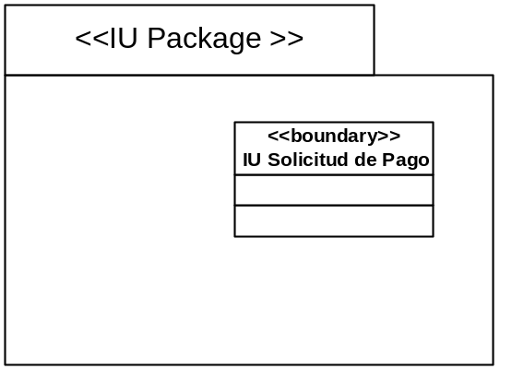

(Para cada elemento del gráfico Describir las características funcionales y/o adicionales que se consideran críticas para el desarrollo del sistema.)

